**Integrantes:**

**ALVARADO GONZALEZ JEFFREY JEREMY**

**Jorge Daniel COntreras Maldonado**

**MAZZINI MAZON JESUS VALENTIN**

**LEON SUAREZ KEVIN ANDRES**

**ROMERO DIAZ ANDY ADRIAN**

**fecha**:

24/11/2024

**DOCENTE**:

**ING.** [**PARRALES BRAVO FRANKLIN RICARDO**](https://campusvirtual2.ug.edu.ec/user/view.php?id=217&course=747)

**paralelo**:

SOF-S-MA-7-2

**Asignatura:**

INTELIGENCIA DE NEGOCIOS

**TEMA**:

# U2 S4 PROYECTO PARCIAL: Entrega de proyecto grupal

Contenido

U2 S4 PROYECTO PARCIAL: Entrega de proyecto grupal 1

Cargar la base de datos AdventureWorksLT2019.bak en el Sql Server 3

Conectamos Sql Server y le damos a Restaurar Base de datos (Restore DataBase) 3

1.2 Cambiamos el apartado a Dispositivo (device) y buscamos la ruta de la base de datos que descargamos. 4

1.3 . Donde es la ruta del archivo, procedemos agregarlo 4

1.4 Seleccionamos y le damos aceptar (ok) 5

1.5 Una vez cargada le damos ha aceptar (ok) 5

Ahora procedemos a cargar el modelo relacional de la base de datos anterior 6

Le damos a Si (yes) permitir crear un diagrama 7

Creamos dandole Nuevo Diagrama de Base de datos (New Database Diagram) 7

2.3 Presentamos el Diagrama Relacional 7

El uso del Power BI para generar el Modelo Estrella 9

Cargar la base de datos 9

1.2 Poner el nombre del servidor y de la base datos 9

Seleccionar Tablas y darle a cargalas 10

Muestra del Modelo Estrella 11

El Uso de "slICE" 12

Sentido de la Consulta: Filtrar productos que estén activos (no discontinuados) y pertenezcan a una categoría específica. 12

EL USO de "SLICE" 13

Sentido de la Consulta: Extraer solo los nombres y correos electrónicos de los clientes, ideal para generar listas de correo o segmentar clientes por nombres, eliminando datos no relevantes para este análisis. 13

El Uso del "PIVOT" 14

Sentido de la Consulta: Facilita el análisis de tendencias de ventas, mostrando la cantidad de cada producto comprado en un formato tabular. 14

Creación de la Base de Datos "FRPB-IN-ProyectoParcial-creation_scripts.sql" 15

Diagrama o Modelo Relacional de la Base Datos "FRPB-IN-ProyectoParcial-creation_scripts.sql 15

Crear Copia de Seguridad de la Base de Datos "FRPB-IN-ProyectoParcial-creation_scripts.sql" 17

Copiamos o Modificamos en Agregar (Add) la ruta de donde se guardara la copia de seguridad. Y le damos a Aceptar (Ok) 18

# Cargar la base de datos AdventureWorksLT2019.bak en el Sql Server

## Conectamos Sql Server y le damos a Restaurar Base de datos (Restore DataBase)

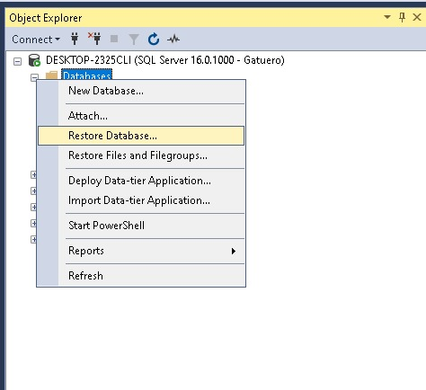

## 1.2 Cambiamos el apartado a Dispositivo (device) y buscamos la ruta de la base de datos que descargamos.

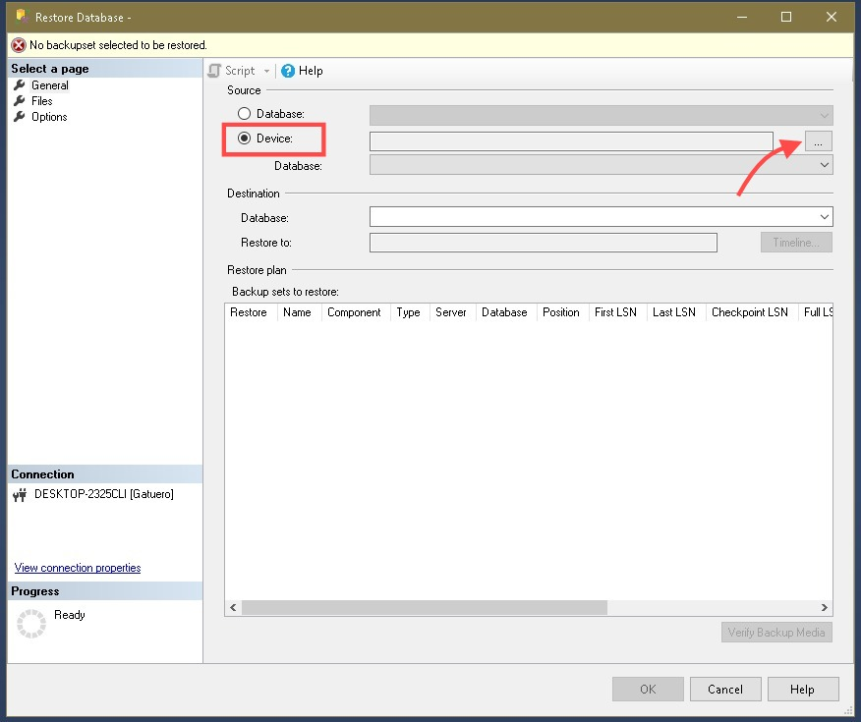

## 1.3 . Donde es la ruta del archivo, procedemos agregarlo

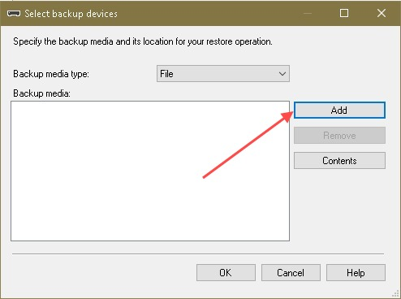

## 1.4 Seleccionamos y le damos aceptar (ok)

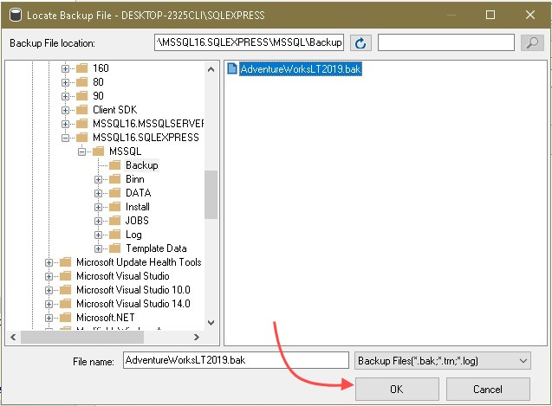

## 1.5 Una vez cargada le damos ha aceptar (ok)

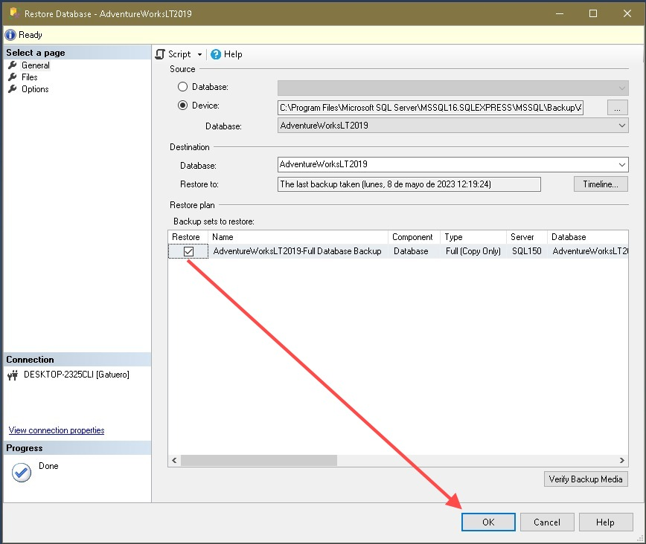

# Ahora procedemos a cargar el modelo relacional de la base de datos anterior

## Le damos a Si (yes) permitir crear un diagrama

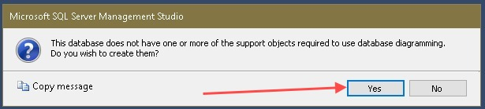

## Creamos dandole Nuevo Diagrama de Base de datos (New Database Diagram)

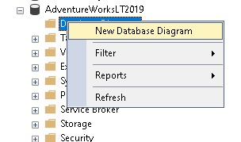

## 2.3 Presentamos el Diagrama Relacional

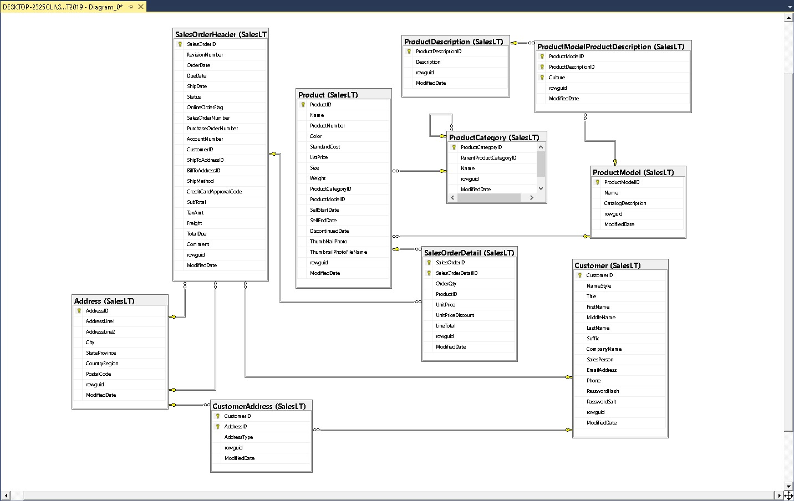

# El uso del Power BI para generar el Modelo Estrella

## Cargar la base de datos

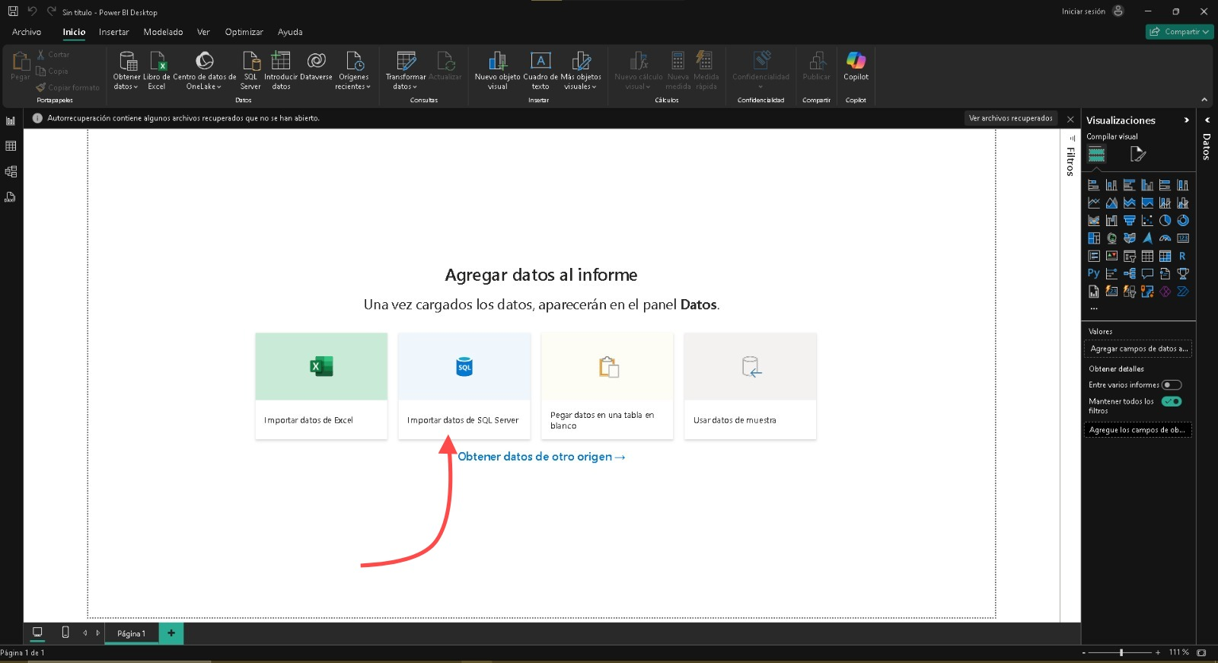

* 1. Poner el nombre del servidor y de la base datos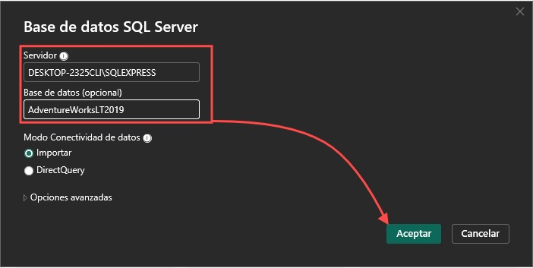

## Seleccionar Tablas y darle a cargalas

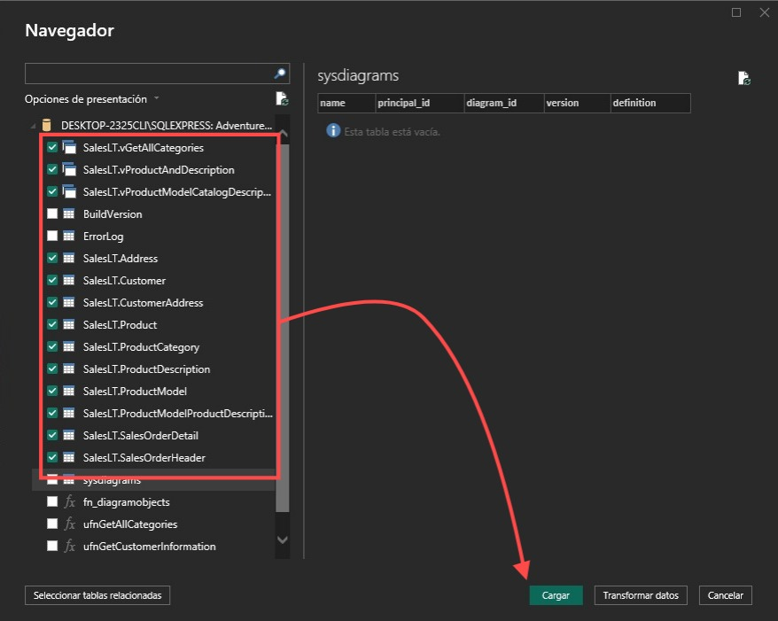

## Muestra del Modelo Estrella

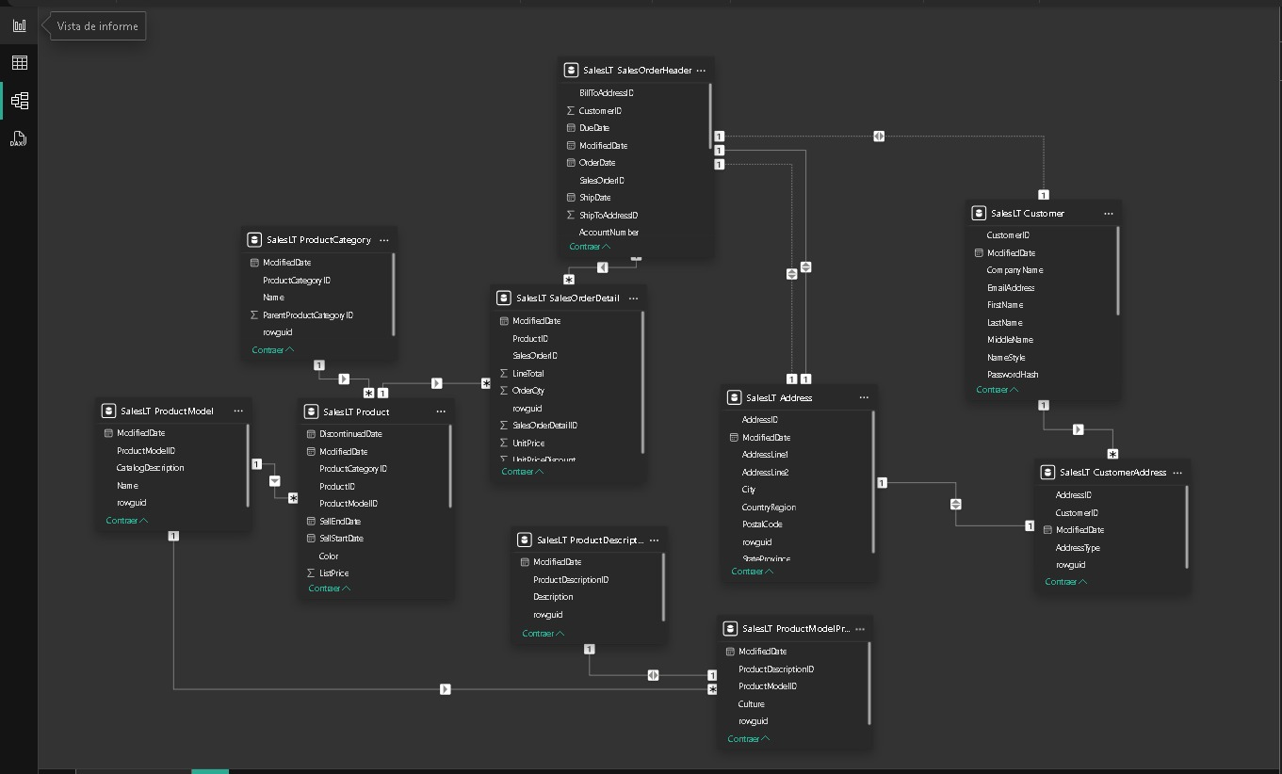

# El Uso de "slICE"

# Sentido de la Consulta: Filtrar productos que estén activos (no discontinuados) y pertenezcan a una categoría específica.

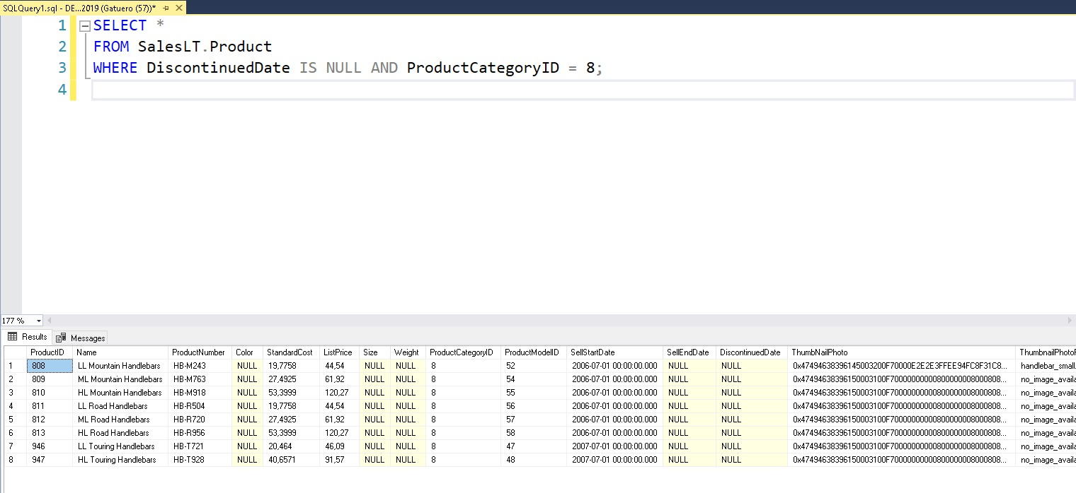

# EL USO de "SLICE"

# Sentido de la Consulta: Extraer solo los nombres y correos electrónicos de los clientes, ideal para generar listas de correo o segmentar clientes por nombres, eliminando datos no relevantes para este análisis.

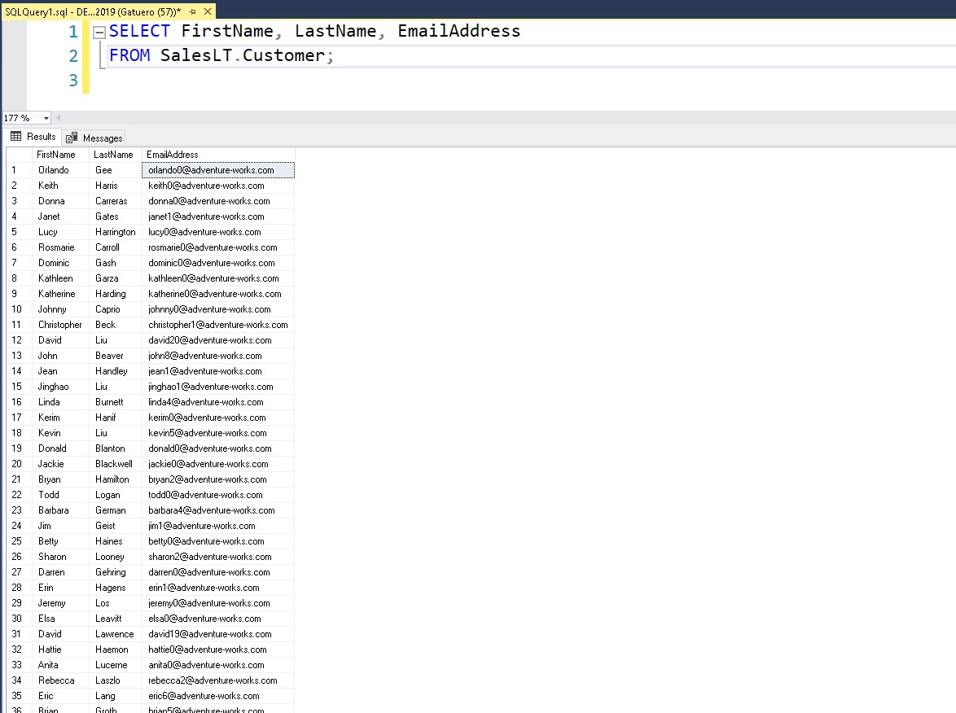

# El Uso del "PIVOT"

# Sentido de la Consulta: Facilita el análisis de tendencias de ventas, mostrando la cantidad de cada producto comprado en un formato tabular.

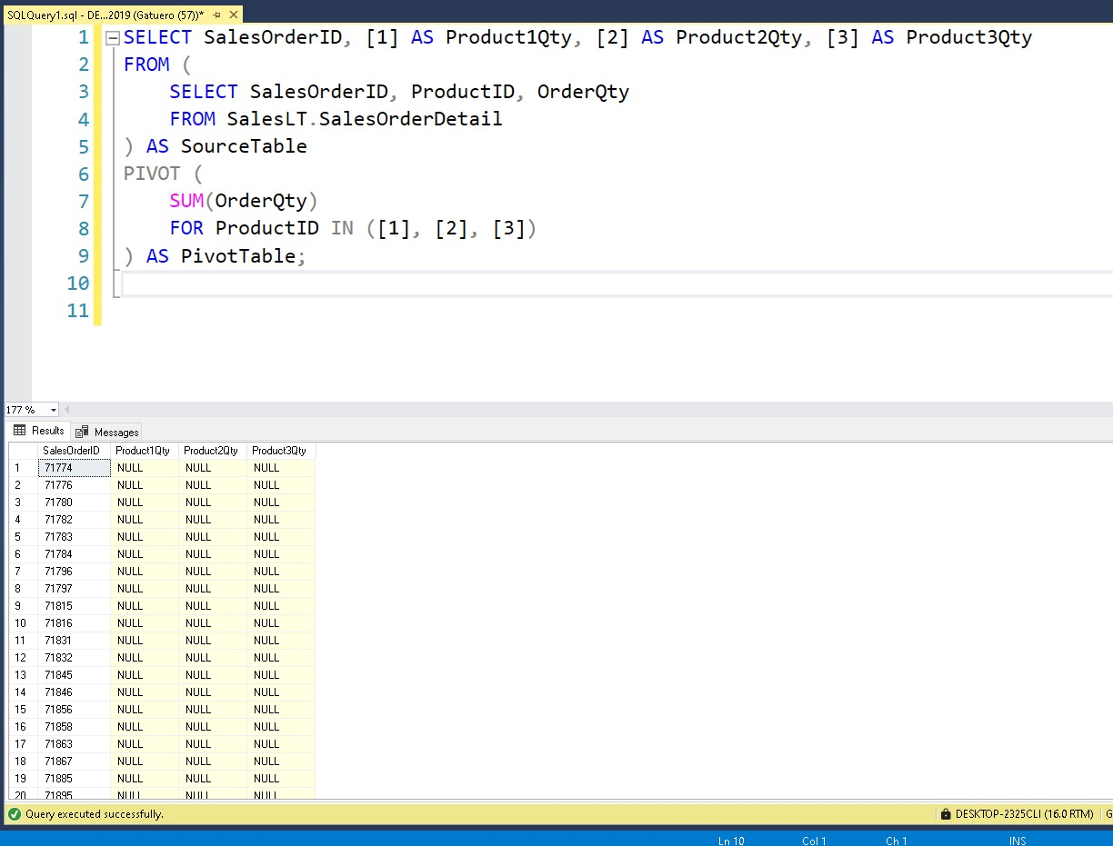

# Creación de la Base de Datos "FRPB-IN-ProyectoParcial-creation_scripts.sql"

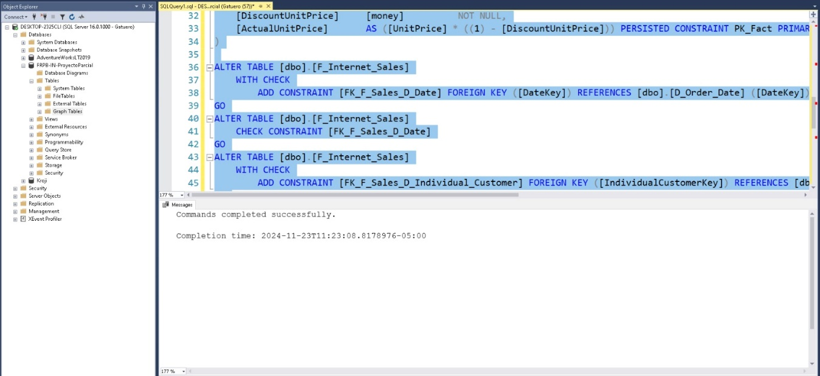

## Diagrama o Modelo Relacional de la Base Datos "FRPB-IN-ProyectoParcial-creation_scripts.sql

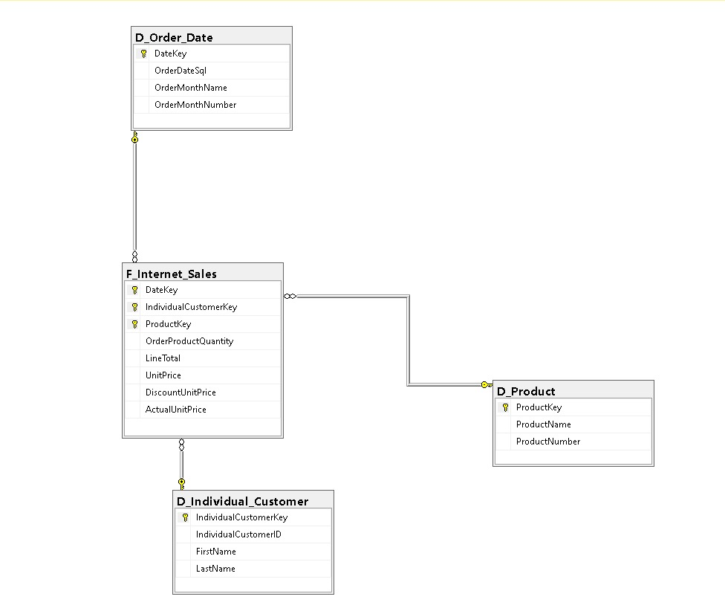

## . Crear Copia de Seguridad de la Base de Datos "FRPB-IN-ProyectoParcial-creation_scripts.sql"

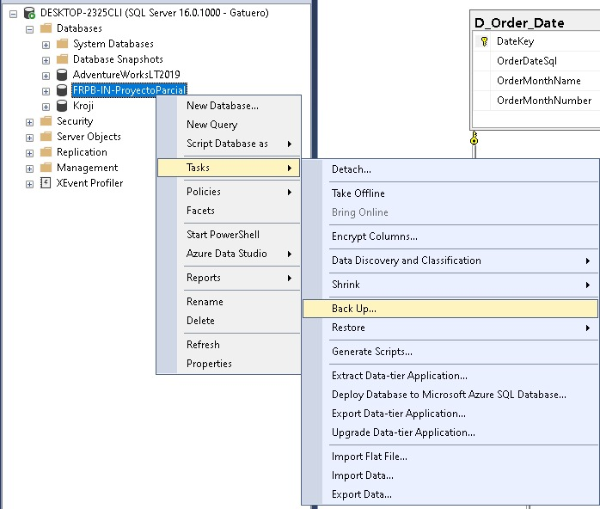

## Copiamos o Modificamos en Agregar (Add) la ruta de donde se guardara la copia de seguridad. Y le damos a Aceptar (Ok)

